

**实验报告**

**实 验（一）**

题 目 Linux下C工具应用

专 业 计算机大类

学　　 号 11910000606

班　　 级 1903003

学 生 陈一帆

指 导 教 师 郑贵滨

实 验 地 点 G709

实 验 日 期 2021.3.19

**计算机科学与技术学院**

**目 录**

第1章 实验基本信息 - 3 -

1.1 实验目的 - 3 -

1.2 实验环境与工具 - 3 -

1.2.1 硬件环境 - 3 -

1.2.2 软件环境 - 3 -

1.2.3 开发工具 - 3 -

1.3 实验预习 - 3 -

第2章 Windows 软硬件系统观察分析 - 5 -

2.1 查看计算机基本信息（2分） - 5 -

2.2 设备管理器查看（2分） - 5 -

2.3 隐藏分区与虚拟内存之分页文件查看（2分） - 7 -

2.4 任务管理与资源监视（2分） - 8 -

2.5 计算机硬件详细信息（2分） - 8 -

第3章 Linux软硬件系统观察分析 - 10 -

3.1 计算机硬件详细信息（3分） - 10 -

3.2 任务管理与资源监视（3分） - 10 -

3.3 Linux下网络系统信息（4分） - 10 -

第4章 以16进制形式查看程序Hello.c - 12 -

4.1 请查看HelloWin.c与HelloLinux.c的编码（3分） - 12 -

4.2 请查看HelloWin.c与HelloLinux.c的回车（3分） - 12 -

第5章 程序的生成 Cpp、Gcc、As、ld - 13 -

5.1 请提交每步生成的文件（4分） - 13 -

第6章 计算机系统的基本信息获取编程 - 18 -

6.1 请提交源程序文件 - 18 -

第7章 计算机数据类型的本质 - 19 -

7.1 请提交源程序文件Datatype.c - 19 -

第8章 程序运行分析 - 20 -

8.1 sum的分析（20分） - 20 -

8.2 float的分析（20分） - 20 -

第9章 总结 - 24 -

9.1 请总结本次实验的收获 - 24 -

9.2 请给出对本次实验内容的建议 - 24 -

参考文献 - 25 -

# 第1章 实验基本信息

## 1.1 实验目的

运用现代工具对计算机软硬件系统进行观察与分析，进行Linux下C语言的编程调试。初步掌握计算机系统的基本知识与各种类型的数据表示。

## 1.2 实验环境与工具

### 1.2.1 硬件环境

X64CPU；1.6GHz；8G RAM；512G SSD

### 1.2.2 软件环境

Windows10 64位；Ubuntu 18.04.5 LTS 64位

### 1.2.3 开发工具

Clion2020.3；Vscode；gedit+gcc；

## 1.3 实验预习

认真预习实验指导书

了解实验的目的、实验环境与软硬件工具、实验操作步骤，复习与实验有关的理论知识

在Windows下编写 hellowin.c，显示“Hello 1160300199学霸”（可用记事本、VS等，换成学生自己信息）

在Linux下编写 hellolinux.c，显示“Hello 1160300199学霸”（可用VI、VIM、EMACS、GEDIT等，换成学生自己信息）

编写 showbyte.c 以16进制显示文件hello.c等的内容：每行16个字符，上一行为字符，下一行为其对应的16进制形式。

编写 datatype.c，定义C所有类型的全局变量，并赋初值。如整数可以是学号(数字部分)，字符串可以是你的姓名，浮点数可以是身份证号的数字部分。主程序打印每个变量的变量名、变量值、变量地址、变量对应16进制的内存各字节。

# 第2章 Windows 软硬件系统观察分析

**总分10分**

## 2.1 查看计算机基本信息（2分）

截图： 控制面板->系统 命令行systeminfo执行结果(至少包含启动设备行)

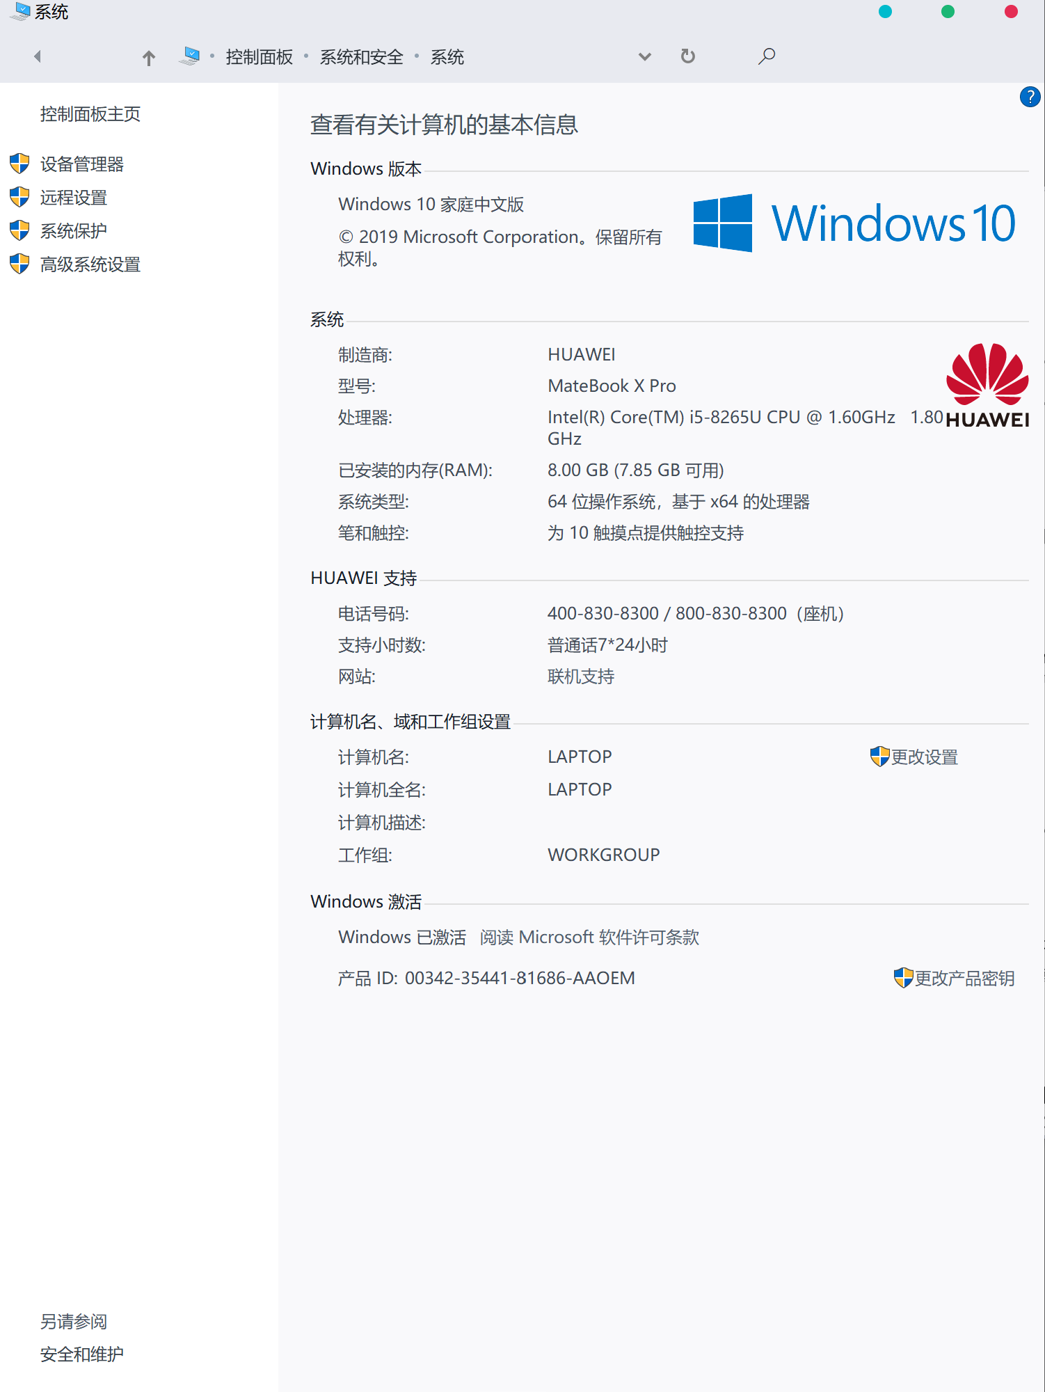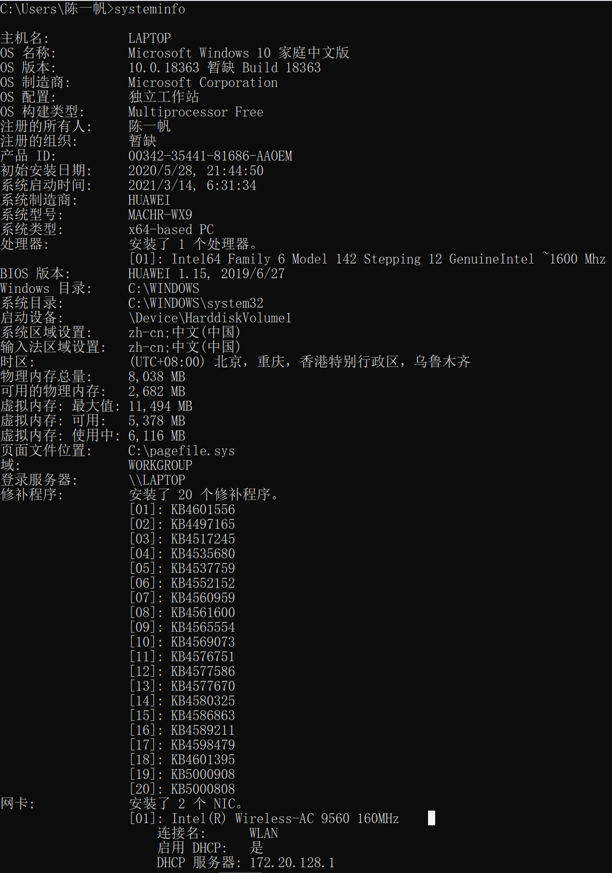

1. (b)

图3-1 Windows下计算机基本信息

## 2.2 设备管理器查看（2分）

按链接列出设备，找出所有的键盘鼠标设备。写出每一个设备的从根到叶节点的路径。

键盘：LAPTOP/基于ACPI x64的电脑/Microsoft ACPI-Compliant System/PCI Express根复合体/I//O LPC Controller – 9D84 for mobile 8th Gen Intel(R) Core(TM) processor family/PS//2标准键盘

鼠标1：LAPTOP/基于ACPI x64的电脑/Microsoft ACPI-Compliant System/PCI Express根复合体/Intel(R) USB 3.1 可扩展主机控制器 – 1.10(Microsoft)/USB根集线器(USB 3.0)/USB Composite Device/USB输入设备/HID-compliant mouse(在USB输入设备上)

鼠标2：LAPTOP/基于ACPI x64的电脑/Microsoft ACPI-Compliant System/PCI Express根复合体/Intel(R) 串行IO I2C 主机管理器-9DE9/I2C HID设备/HID-compliant mouse(在I2C HID设备上)

触摸屏：LAPTOP/基于ACPI x64的电脑/Microsoft ACPI-Compliant System/PCI Express根复合体/Intel(R) 串行IO I2C 主机管理器-9DE8/I2C HID设备/ HID-compliant Touch Screen

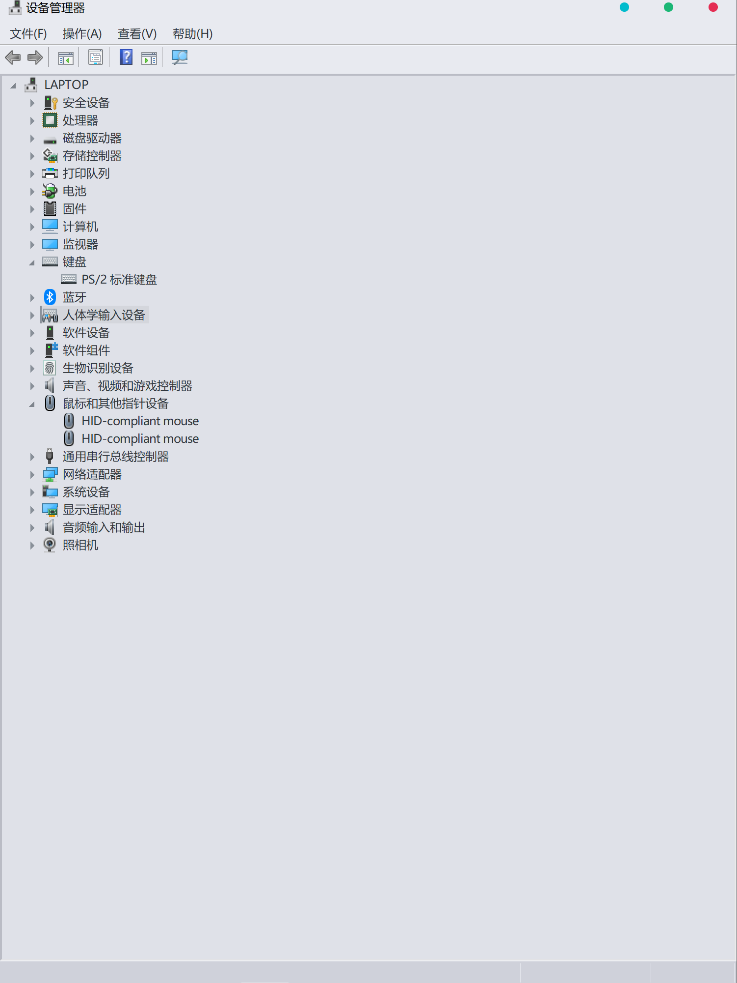

图3-2 Windows下设备管理器信息

## 2.3 隐藏分区与虚拟内存之分页文件查看（2分）

写出计算机主硬盘的各隐藏分区的大小（MB）：1024MB，12288MB，512MB，1956MB，100MB

写出pagefile.sys的文件大小（Byte）：3623878656Byte

C盘根目录下其他隐藏的系统文件名字为：Intel，Recovery，ProgramData，Recycler，6957E7CAD6DF

## 2.4 任务管理与资源监视（2分）

写出你的计算机的PID最小的两个任务的名称、描述。

1.PID：0 描述：系统空闲进程

2.PID：4 描述：System

## 2.5 计算机硬件详细信息（2分）

CPU个数： 1 物理核数： 4 逻辑处理器个数： 8

L1 Cache大小： 256KB L2 Cache大小： 1.0MB L3 Cache大小： 6.0MB

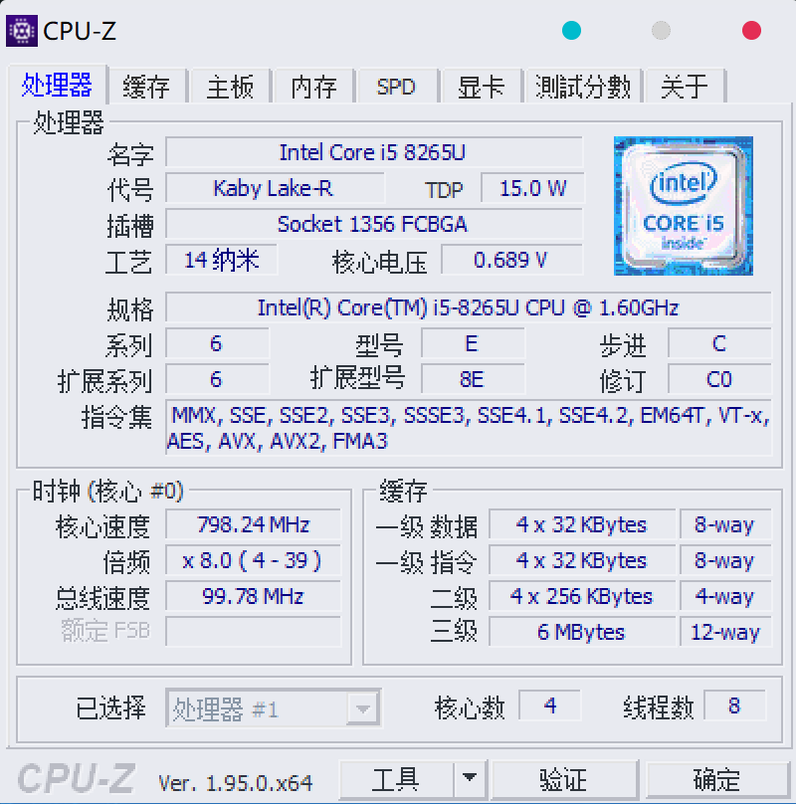

图3-3 计算机硬件详细信息

# 第3章 Linux软硬件系统观察分析

**总分10分**

## 3.1 计算机硬件详细信息（3分）

CPU个数： 1 物理核数： 4 逻辑处理器个数： 8

MEM Total： 7.5 G Used： 2.0 G Swap： 7.6 G

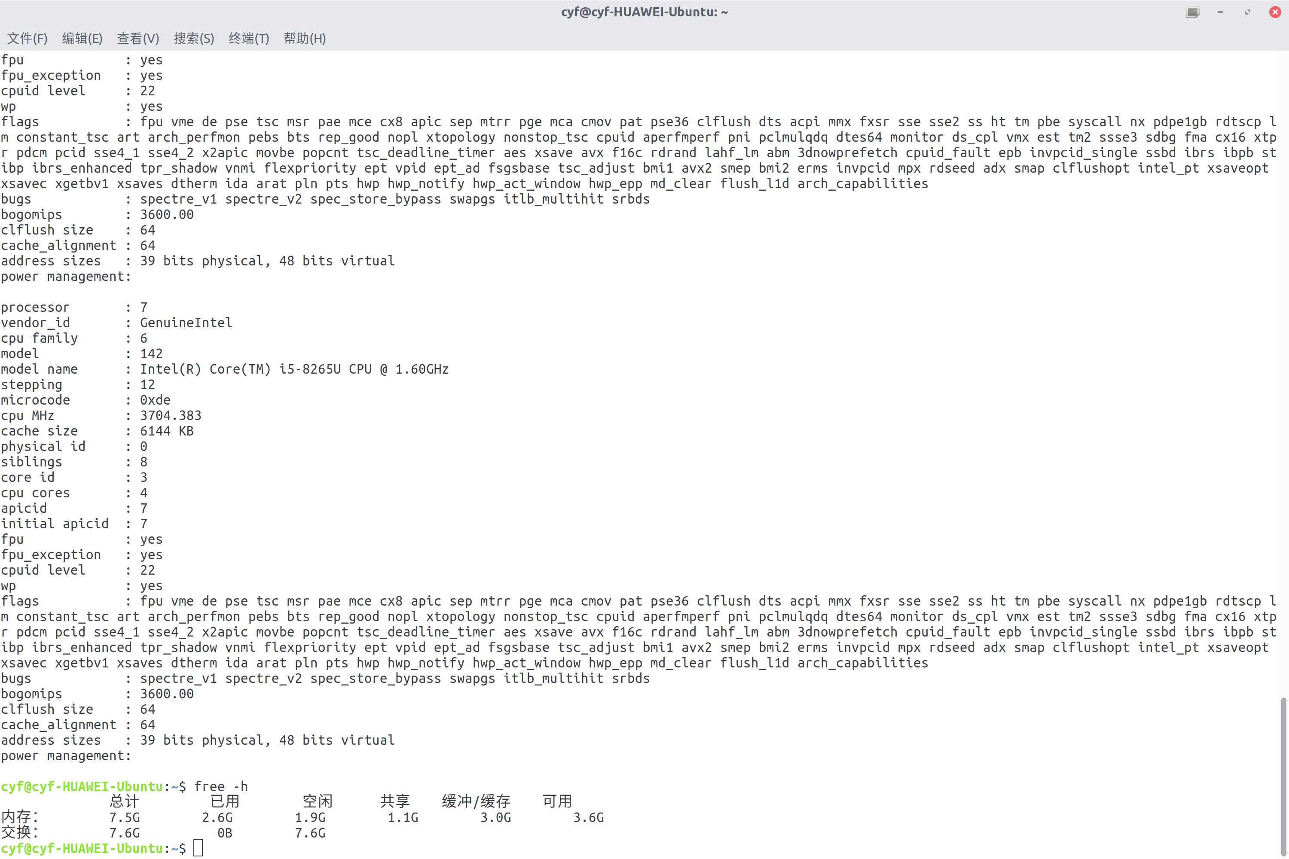

图4-1 Linux下计算机硬件详细信息

## 3.2 任务管理与资源监视（3分）

写出Linux下的PID最小的两个任务的PID、名称（Command）。

1.PID：1 Command：systemed

2.PID：2 Command：kthreadd

## 3.3 Linux下网络系统信息（4分）

写出本虚拟机的IPv4地址：__ 172.20.154.129_____

mac地址：_________3c:f0:11:68:5c:18_____________

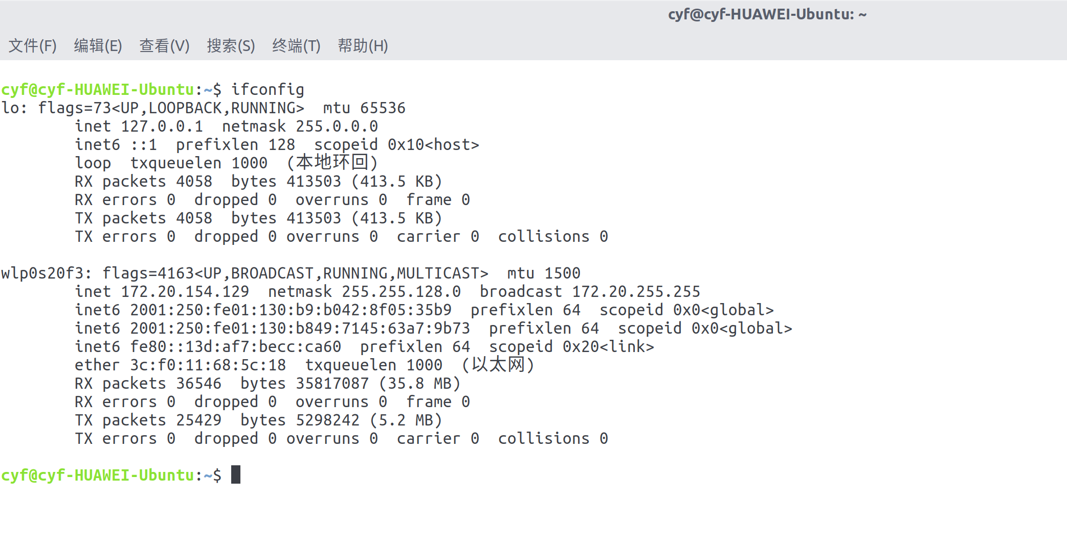

图4-1 Linux下网络系统信息

# 第4章 以16进制形式查看程序Hello.c

**总分6分**

## 4.1 请查看HelloWin.c与HelloLinux.c的编码（3分）

HelloWin.c采用__ANSI__编码，HelloLinux.c采用__UTF-8___编码，你的姓名___陈一帆__分别编码为：_ b3 c2 d2 bb b7 ab _与___e9 99 88 e4 b8 80 e5 b8 86__。

HelloWin.c在Linux下用gcc缺省模式编译后运行结果为：生成a.out，运行后发现姓名部分是乱码。

## 4.2 请查看HelloWin.c与HelloLinux.c的回车（3分）

Windows下的回车编码为：__0x0d(\r) 0x0a(\n)___，Linux下的回车编码为：____0x0a___。

交叉打开文件（在一个操作系统下，打开另一个系统中创建的文本文件）的效果是 换行，编码，中文字符显示等均正常

。

# 第5章 程序的生成 Cpp、Gcc、As、ld

**总分4分**

## 5.1 请提交每步生成的文件（4分）

hello.i hello.s hello.o hello.out

Linux:

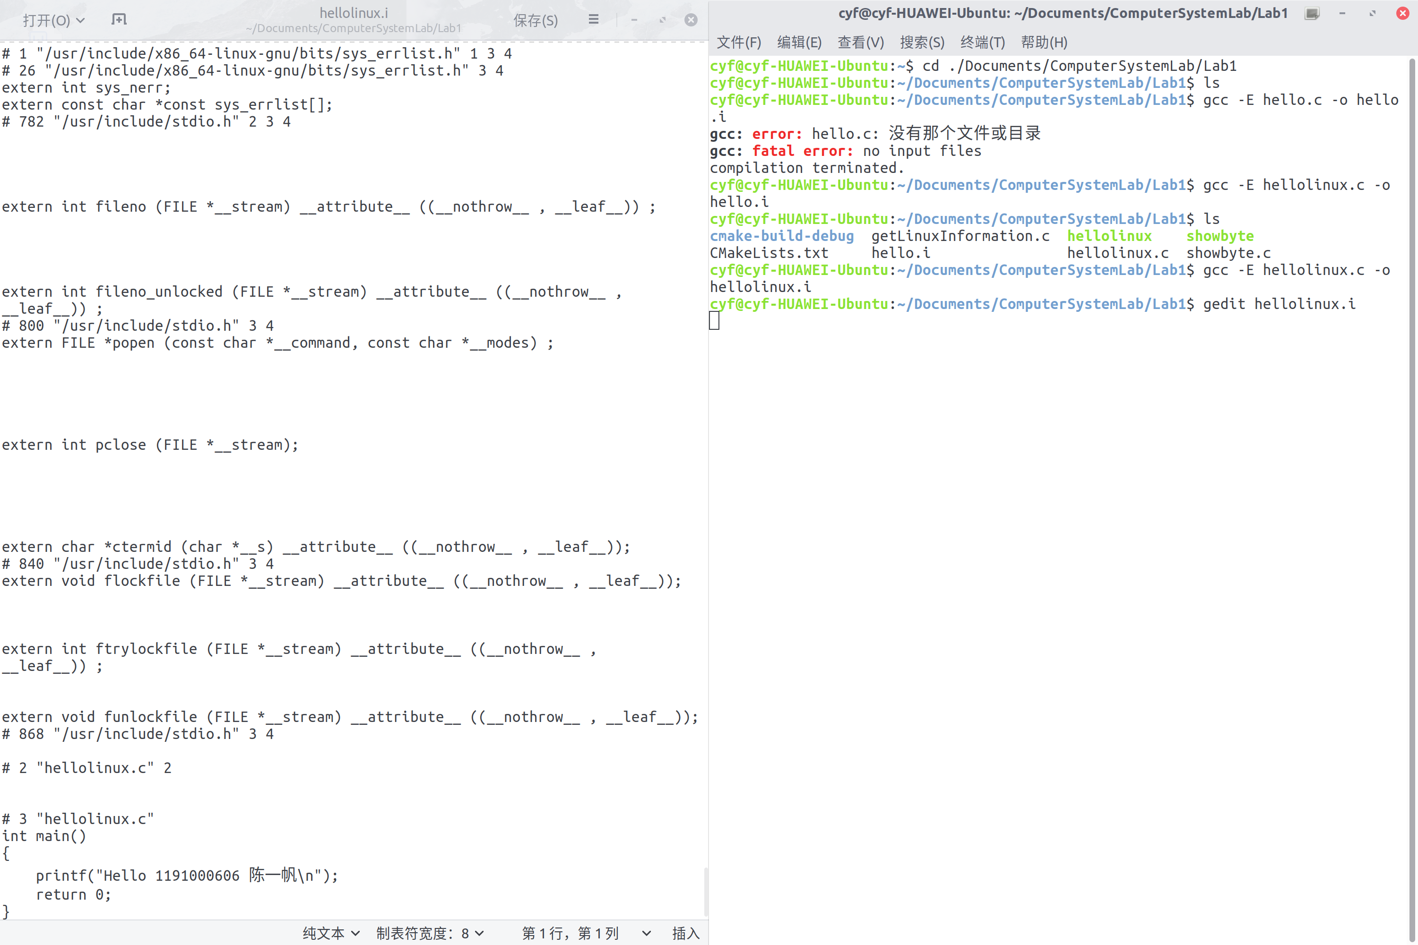

图5-1 hellolinux.i文件

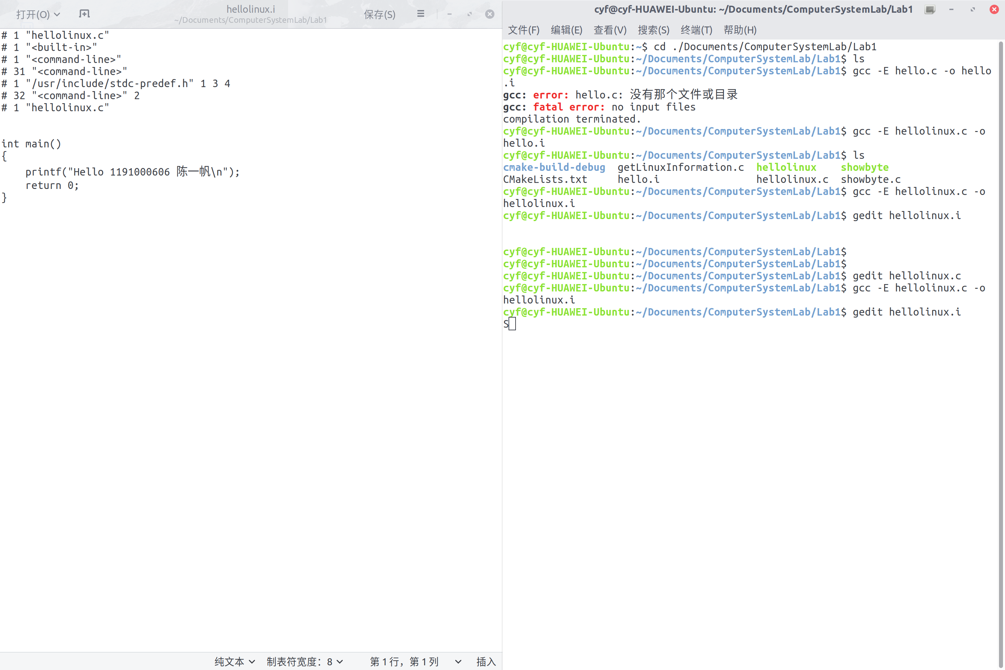

图5-2 去掉include之后的hellolinux.i文件

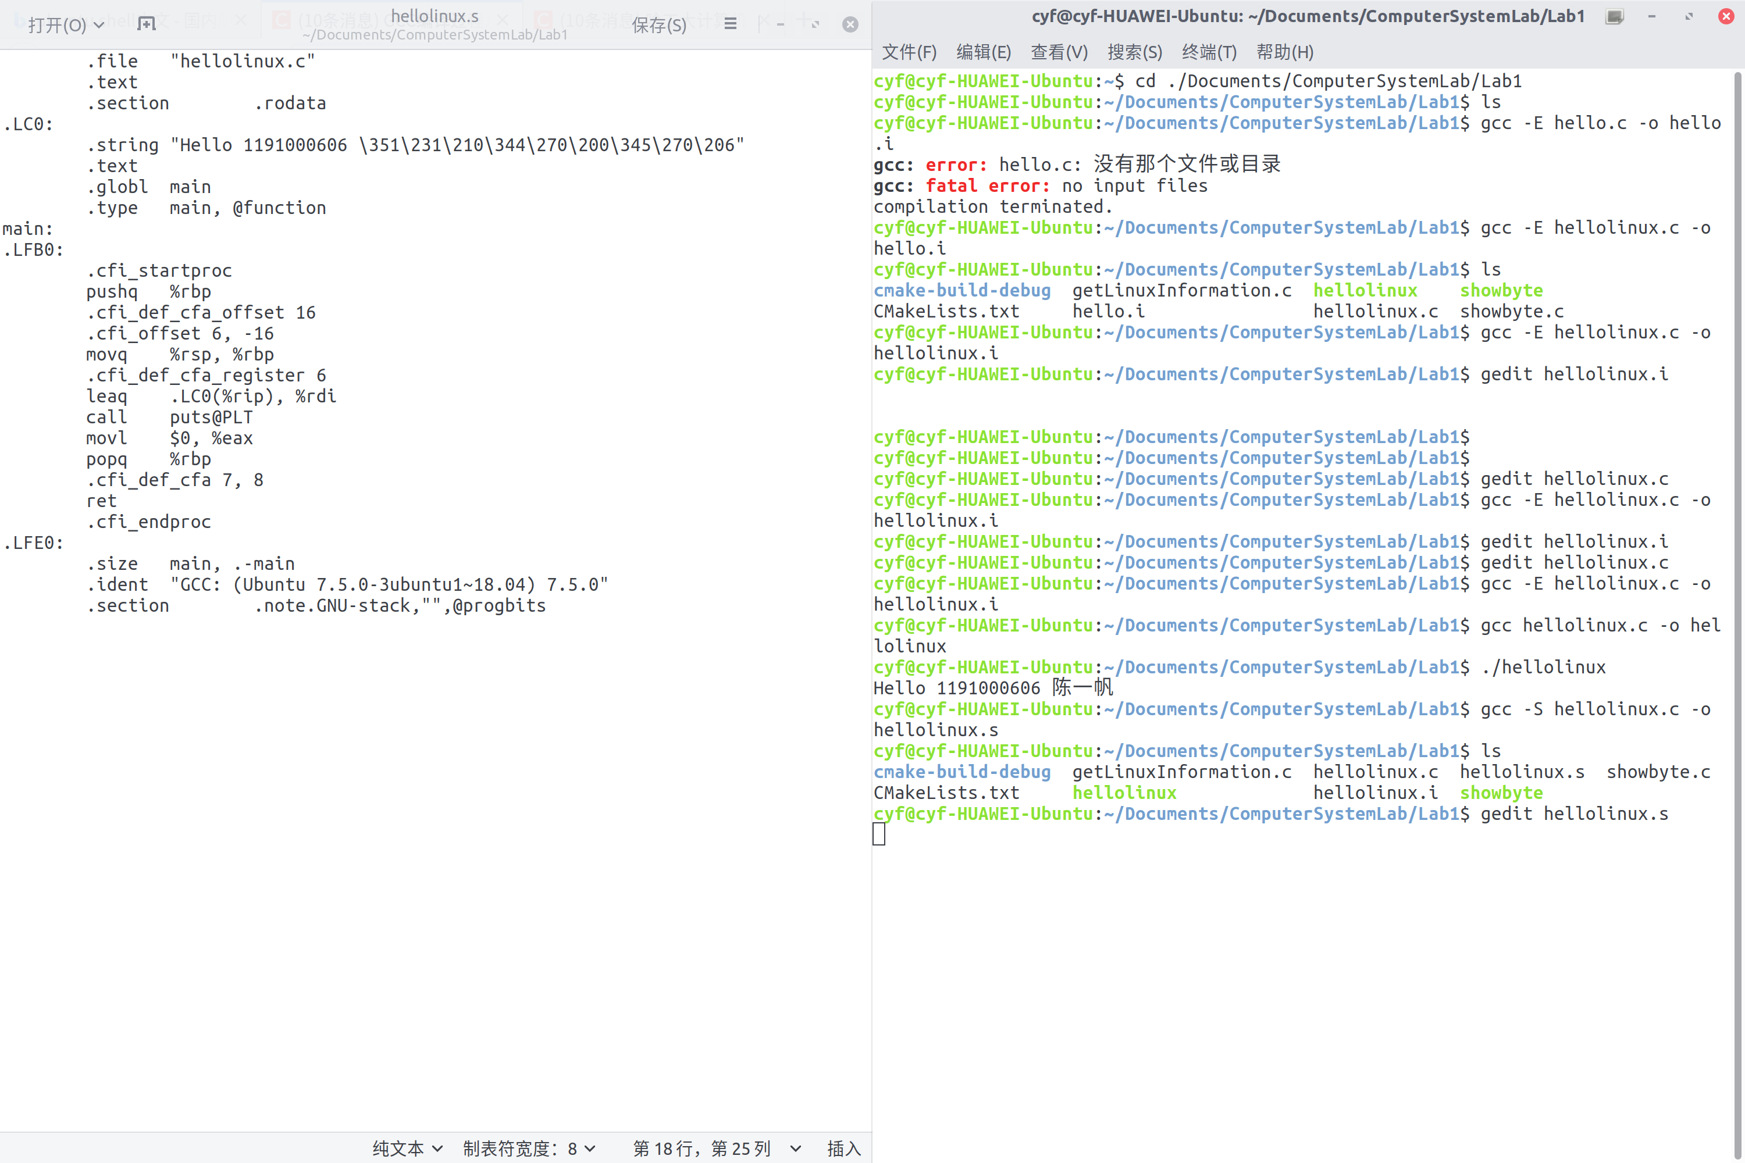

图5-3 hellolinux.s文件

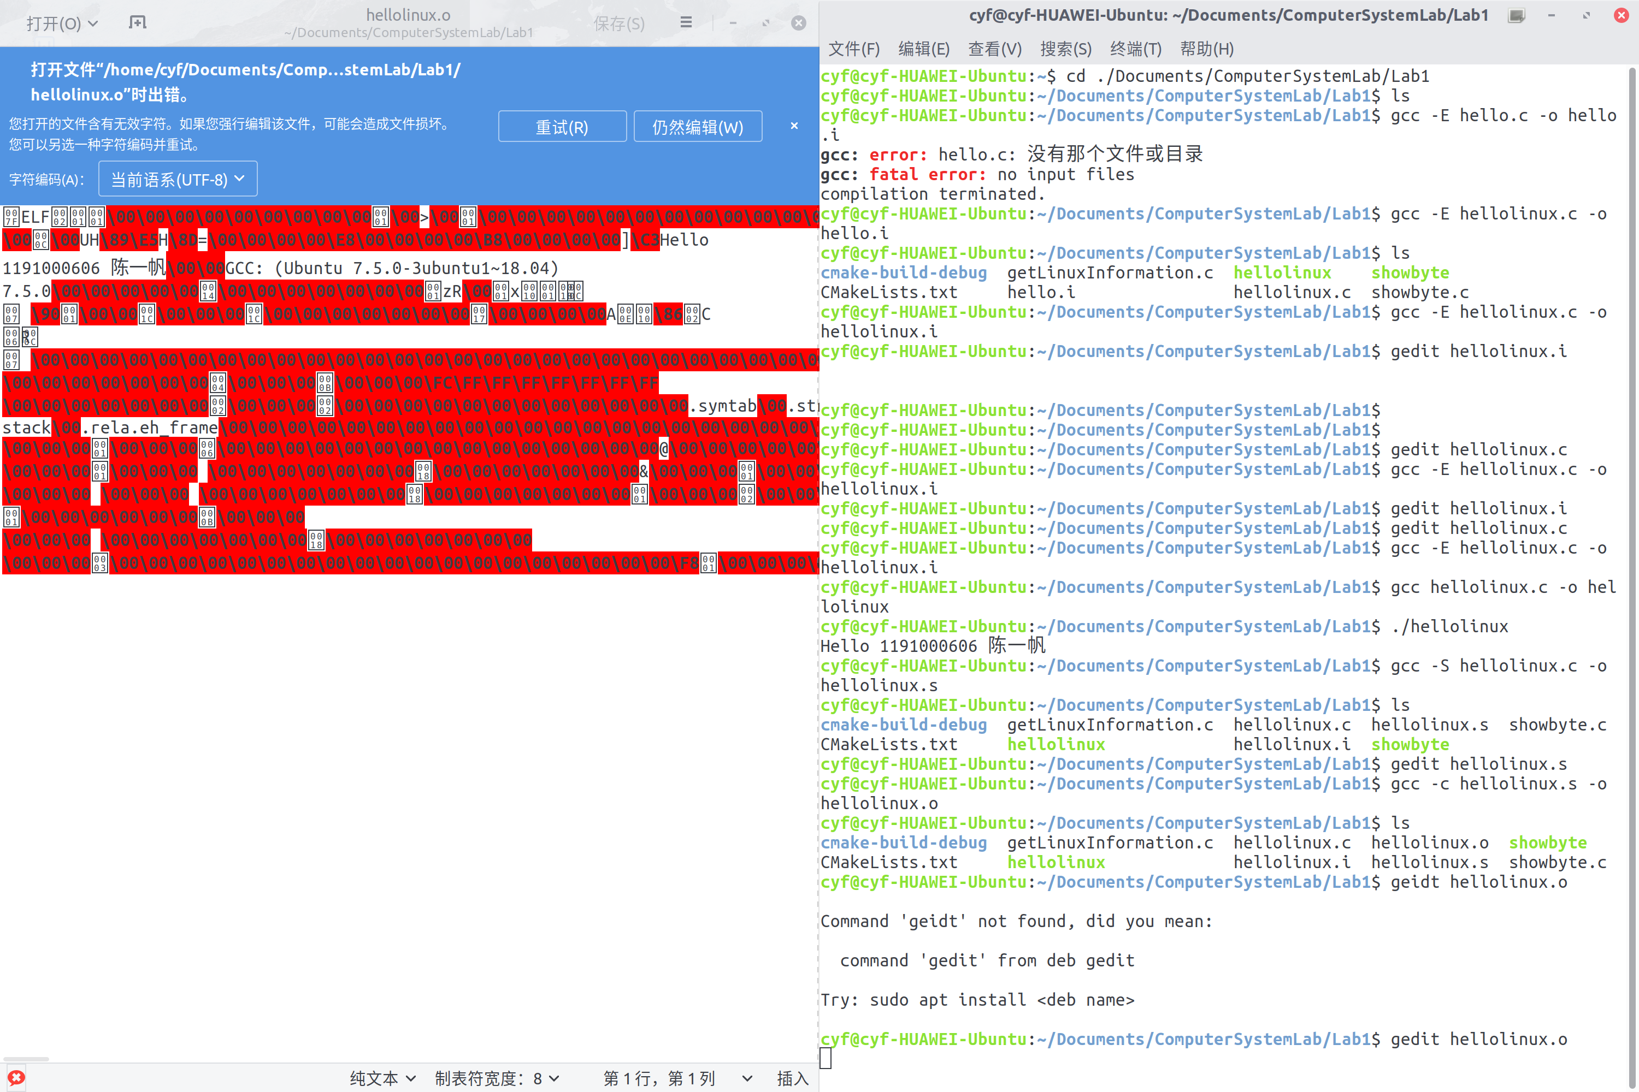

图5-4 hellolinux.o文件

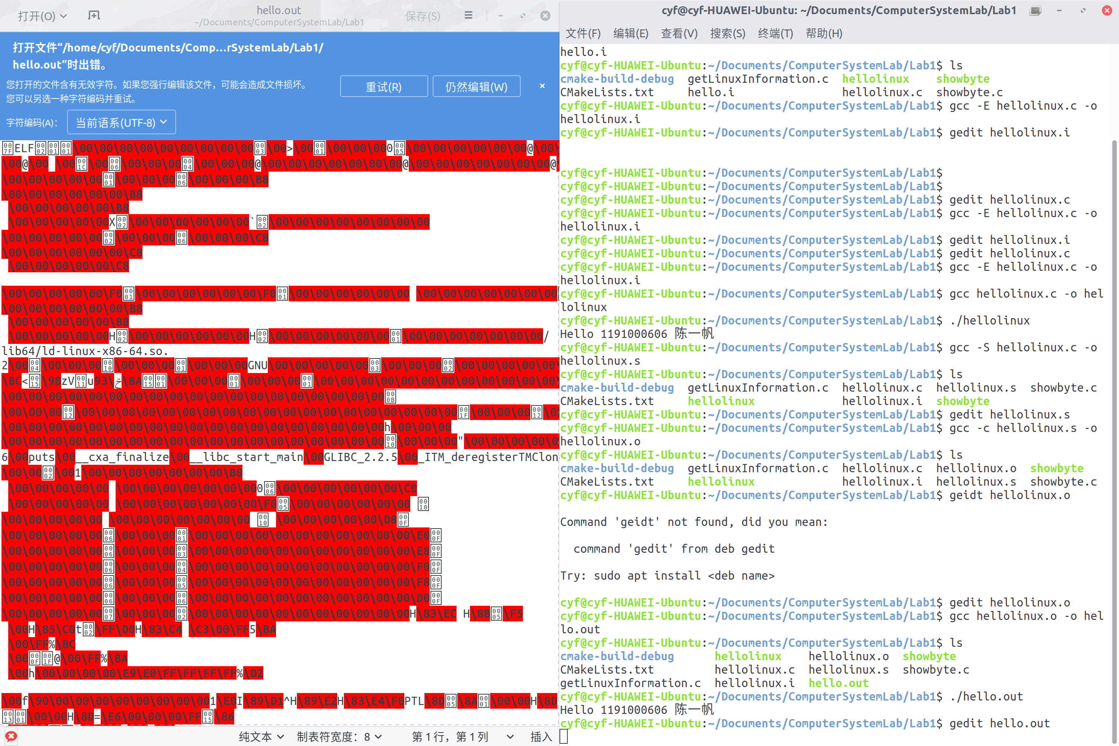

图5-5 hellolinux.out文件

Windows:

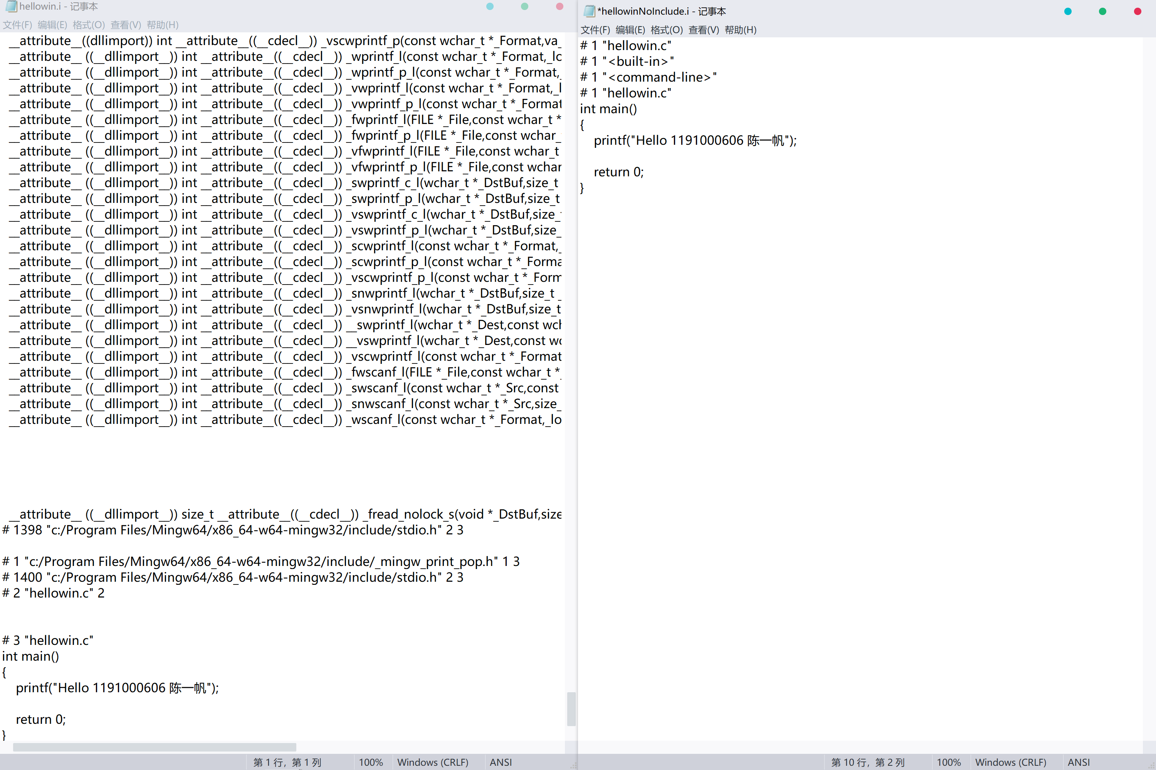

图5-6 hellowin.i文件（包括不加include情况）

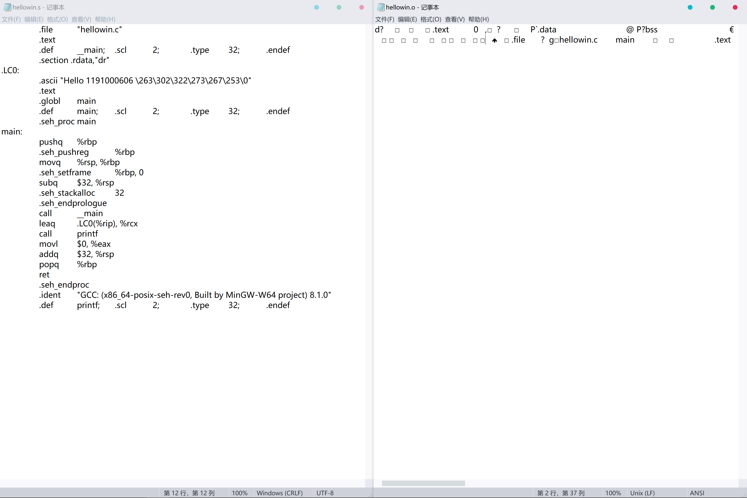

图5-7 hellowin.s文件及hellowin.o文件

图5-8 hellowin.out文件

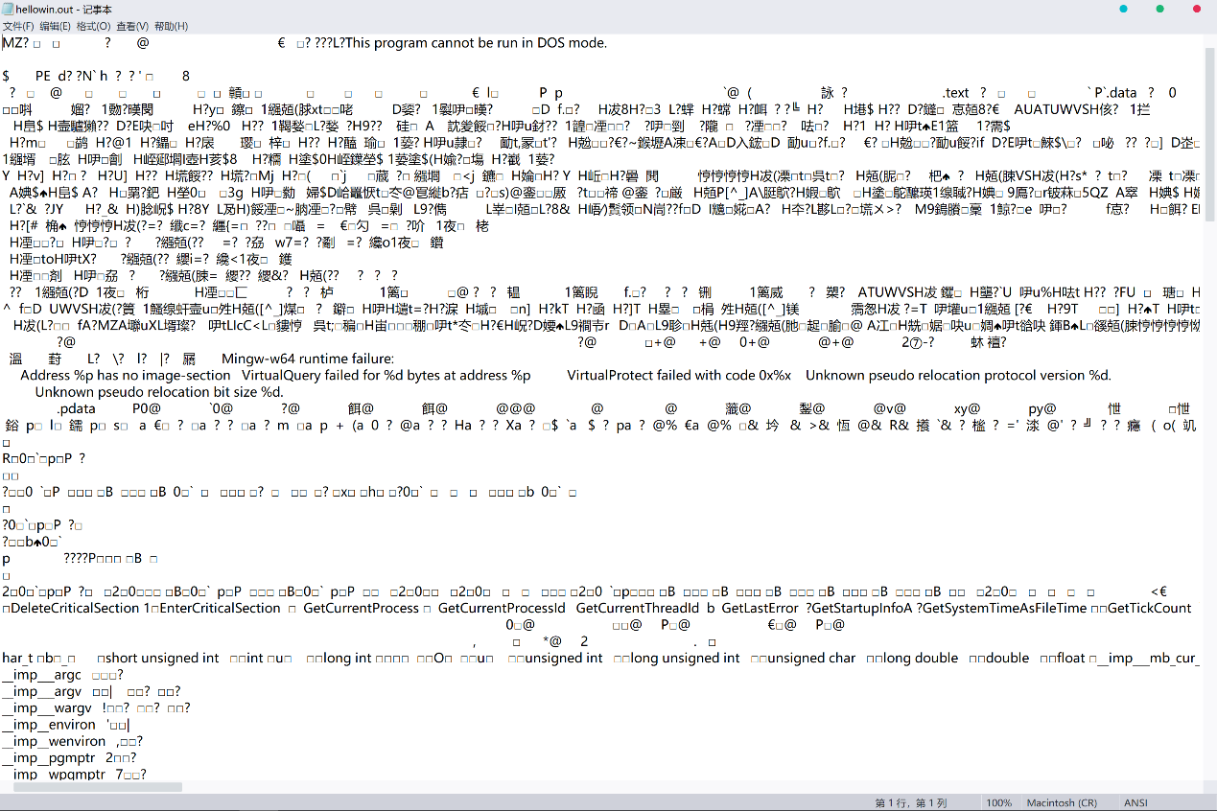

# 第6章 计算机系统的基本信息获取编程

**总分10分**

## 6.1 请提交源程序文件

**isLittleEndian.c**

**cpuWordSize.c**

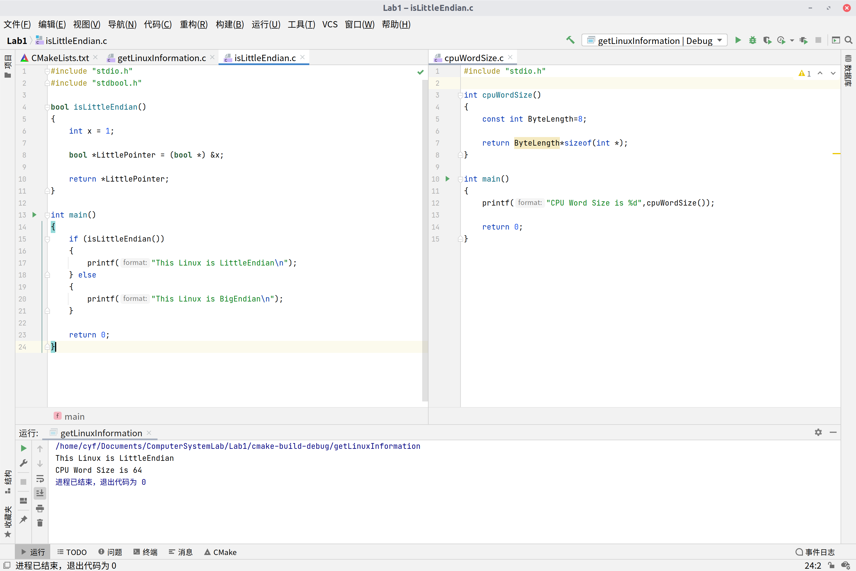

图6-1 isLittleEndian.c及cpuWordSize.c

# 第7章 计算机数据类型的本质

**总分10分**

## 7.1 请提交源程序文件Datatype.c

要求有main函数进行测试。

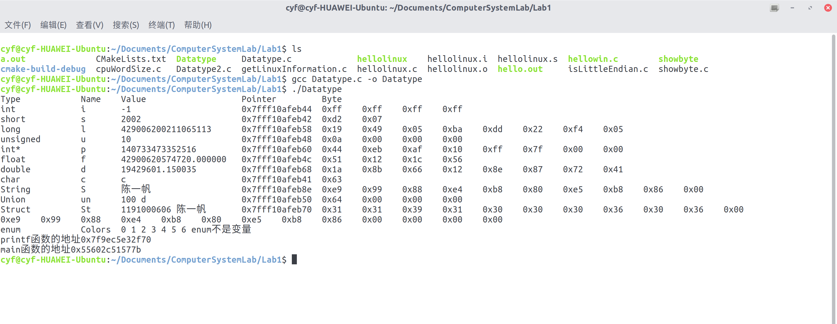

图7-1 Datatype.c运行结果

# 第8章 程序运行分析

**总分40分**

## 8.1 sum的分析（20分）

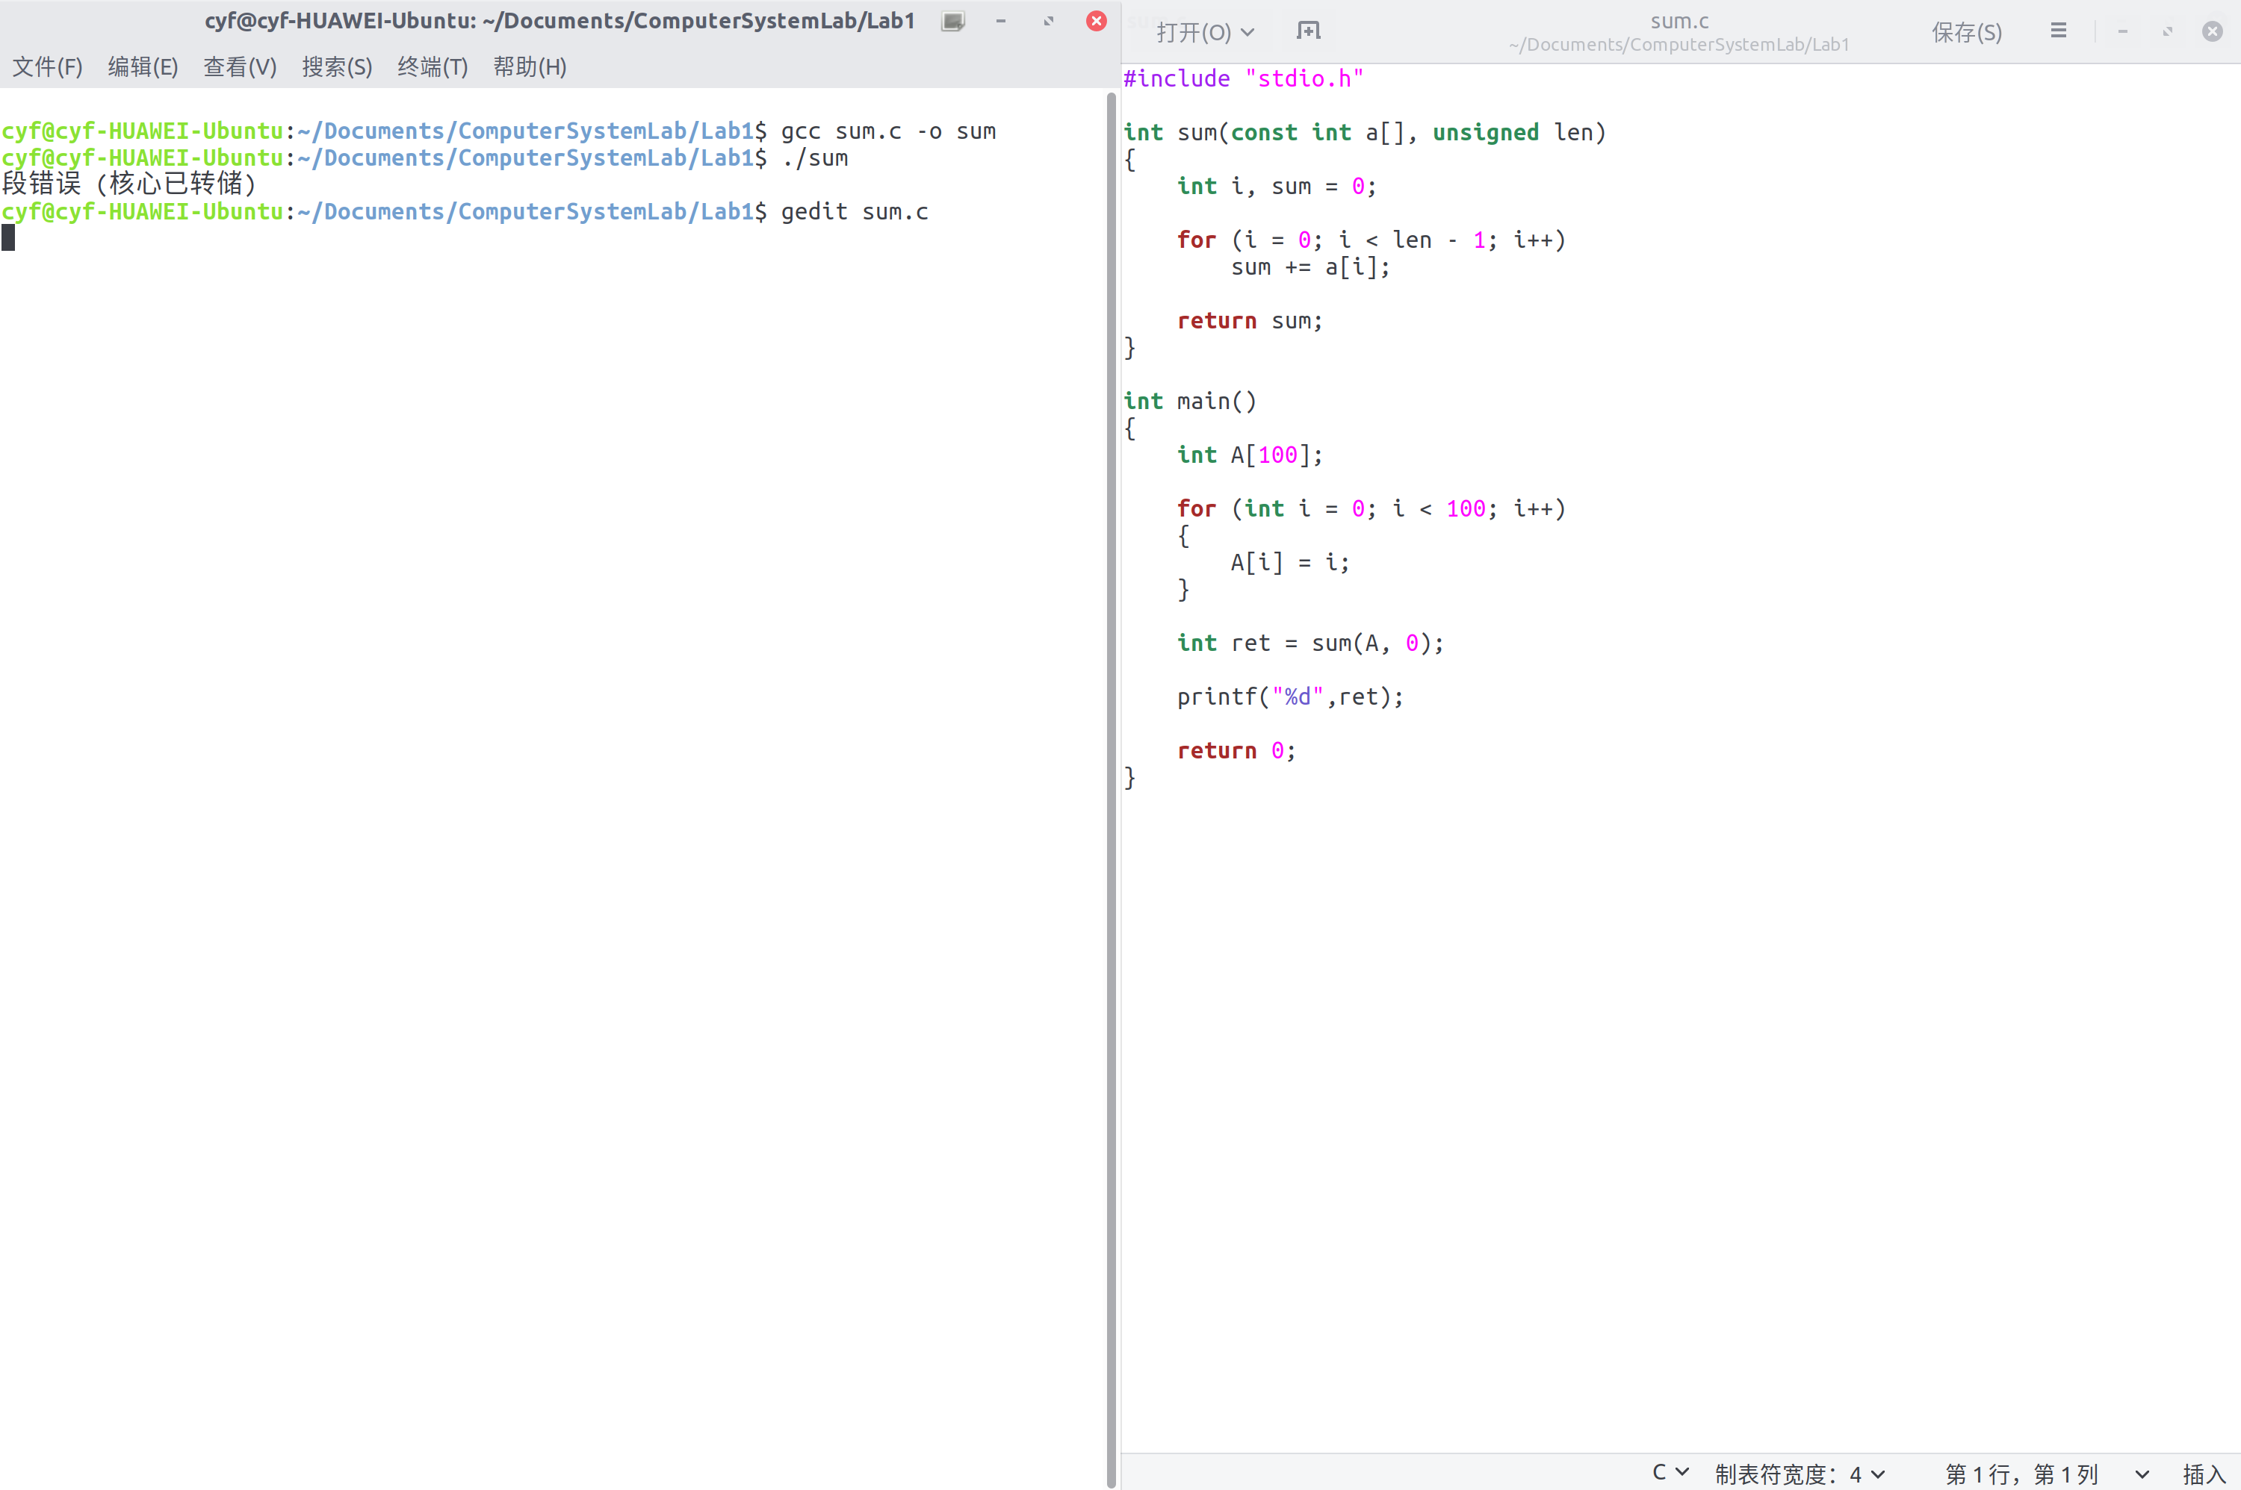

图8-1 sum.c及运行结果

程序运行结果：出现段错误（核心已转储）。

对程序的分析：在sum函数中，由于len值为0，且类型为无符号整数，故len-1为Umax，对应的数值大小约为42亿，而i为int类型，比较的时候视为unsigned int，最大也是Umax，i<=len-1始终为真，for函数一直被执行。而传入的数组本质是首个元素的指针，即使越界访问也并不报错，由于程序一直运行，A[i]寻址超出了操作系统分配给该程序的内存空间，因而报错。

改进：将len类型定义为int。

## 8.2 float的分析（20分）

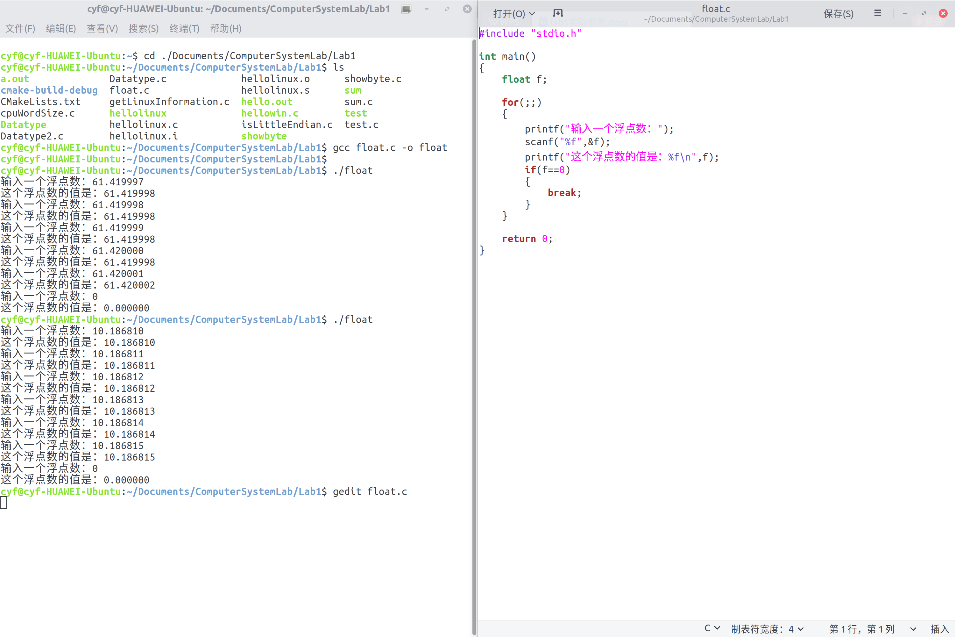

图8-2 float.c及运行结果

运行结果：如上图8-2所示

分析：程序首先给浮点数变量f赋一个十进制表示的值，以IEEE标准转化为浮点表示，最后再输出转化后的值。因为十进制小数不能精确转化为二进制小数，且float类型存储空间有限，导致出现了误差。

第一组数以IEEE标准浮点表示，其符号位为0，阶码为1000 0100，尾数部分可由编程得到，取前40位，如图8-3所示，单精度浮点数只可表示尾数部分23位，后面的部分按偶数舍入，产生了不精确的值。

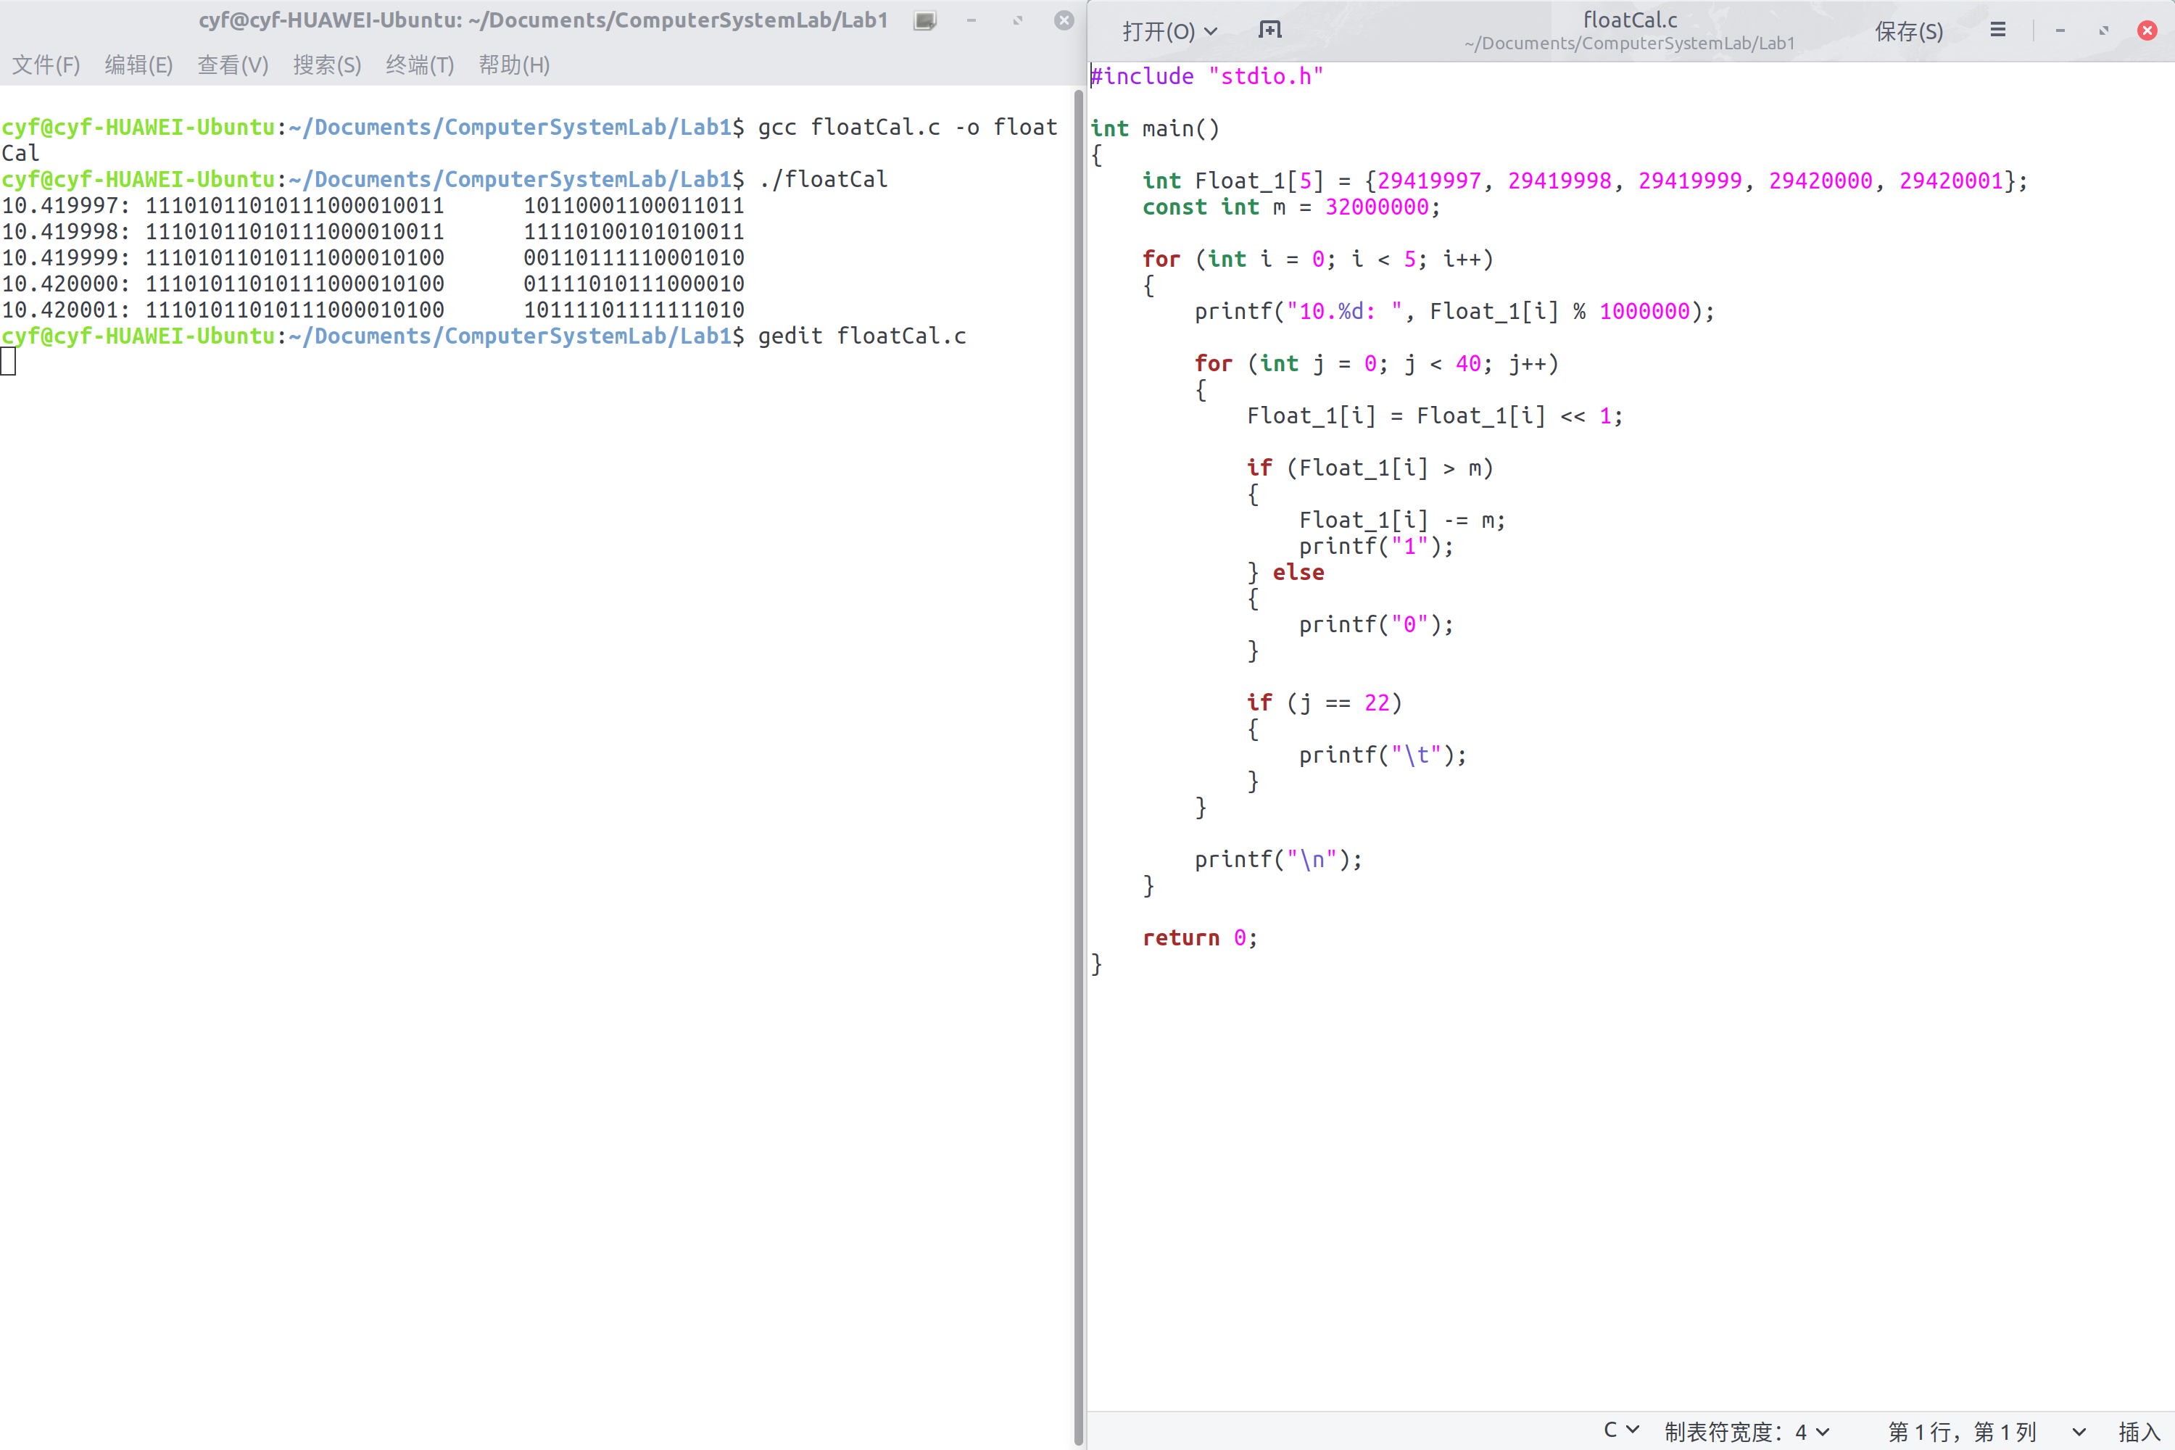

图8-3 第一组数40位尾数部分

使用相同的方法来看第二组数，符号位为0，阶码为1000 0010，尾数部分如下图8-4所示。发现其尾数部分同样不能精确表示，但是通过向偶数舍入后，再编程计算其浮点表示对应的十进制小数，发现其均恰好与原数相等，程序见附件floatCal.c。

注意：要时刻牢记浮点数不能精确表示，使用浮点数时尽量使用更精确的double。同时阶码部分需要记住，要在原有基础上加上2n-1，23/52位小数之后需要向偶数舍入，即比中间值大向上舍入，小则向下舍入，等于中间值则向偶数舍入。

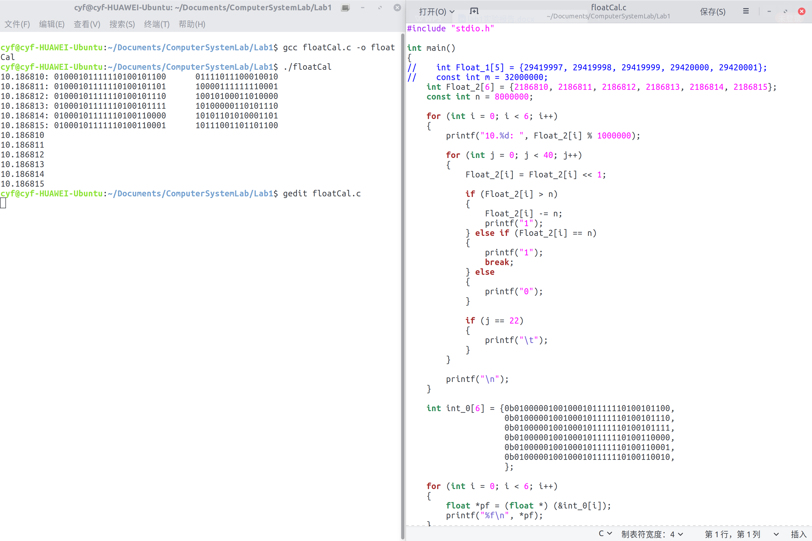

图8-4 第二组数40位尾数部分及向偶数舍入结果

# 第9章 总结

## 9.1 请总结本次实验的收获

这次实验我对Windows，Linux的编码有了初步的了解，熟练掌握了cmd/终端下四步编译运行，对课堂上学到丰富的知识进行了又一次尝试，起到了查漏补缺的作用，尤其是浮点数的部分。

总体而言，这次实验感觉比较简单。因为双系统很早便以装好，专业知识早已在课堂中学到，不少实验要求曾经自主尝试过，所以很多操作感觉有一点繁琐，没有第一次尝试时那种煎熬，困惑，兴奋。

去年暑假机器人队组织了一次选拔培训，第一课便是装双系统，虽然我因为转专业没有坚持下去，但是还是学到了装系统以及一些Linux系统下中的终端操作。从那次暑假开始，对操作系统的各种尝试都让我收益匪浅，面对几百行的报错信息，我可以找到最关键的部分，甚至可以尝试阅读报错信息，自己修复；在搜索引擎上我可以准确看出是不是我想要的信息，方案是否有用，即使自己对其中的底层原理不大了解；至于电脑出现异常，平时配语言环境，我都可以从容应对。

对我而言，最宝贵的收获就是我平时遇到各种硬件，软件问题时解决问题的自信，能力，也养成平时折腾电脑的爱好，如果不仅仅局限于这次实验。

## 9.2 请给出对本次实验内容的建议

这一次实验比较简单，略有些繁琐。建议假期准备好硬件和操作系统，假期有更多时间折腾双系统，虚拟机。上课时间也可以专心学习课程知识，我觉得平时课堂上学的知识才是最重要的，每次都让我受益匪浅，叹为观止。

注：本章为酌情加分

# 参考文献

**为完成本次实验你翻阅的书籍与网站等**

[1] csu_zhengzy~. GCC编译过程及基本命令总结. CSDN 2018:12-30 . https://blog.csdn.net/qq_18108083/article/details/85392679